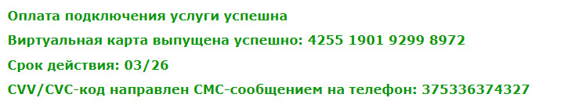

**4255 1901 9299 8972**

461

**tj06419**

Пароль !qM3WUhcfKiU